讓賓客預約多個時段或會議室
設定連續範圍、獨立時段及多間會議室。包括或排除週末及頁面假期，讓賓客以預設開啟的開關選擇，並保持整段佔用。
2026-10-22 · https://offision.com/help/zh-hant/guest-booking/book-several-slots-or-rooms/
Where in Offision: admin app → public-booking/overview (概覽)
開始前: 使用已儲存的測試頁面及虛構賓客資料檢查結果。

功能目的及價值
一次到訪確實需要多筆預約時才使用組合選擇，例如兩個並行活動的會議室、分開的時段，或不同環節更換會議室。上限避免單一申請佔用過多資源。確認畫面尤其重要，賓客及職員須核對每個會議室及時段，而非只看第一項。

1. 開啟頁面
先決定賓客需要連續範圍、分開時段、同時多間會議室，或每個時段不同會議室。這些是獨立功能。範圍連接開始及結束；可選多個時段 可逐個加入時段，包括不相鄰時段。整日模式不提供時段勾選清單。
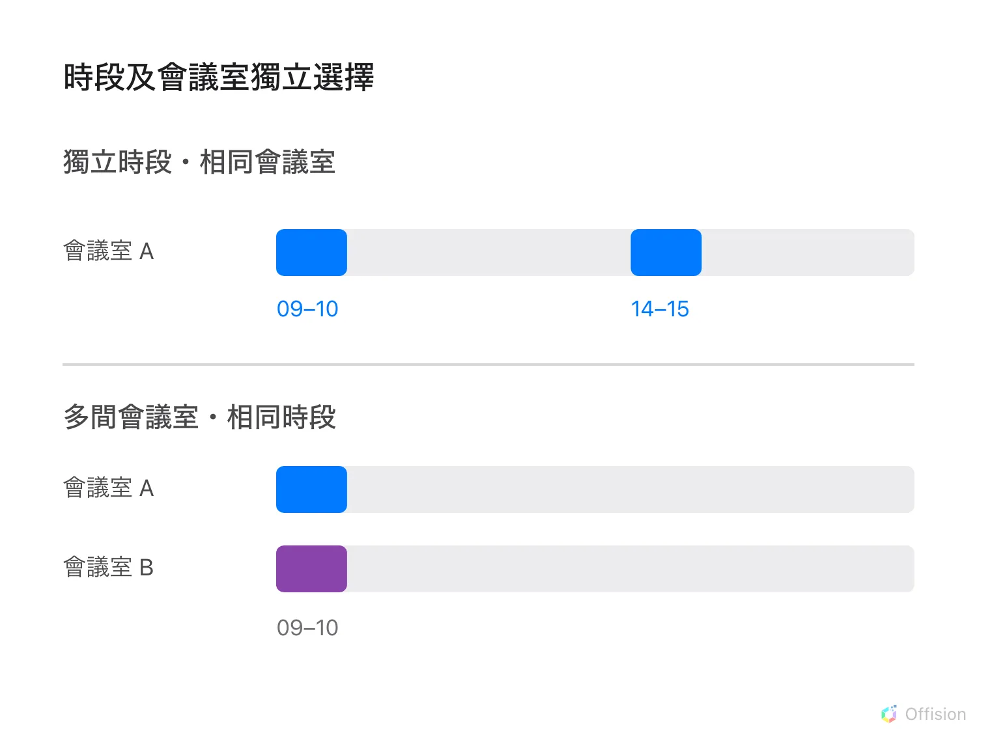
獨立時段在不同時間重複選同一會議室；多會議室共用所選期間。
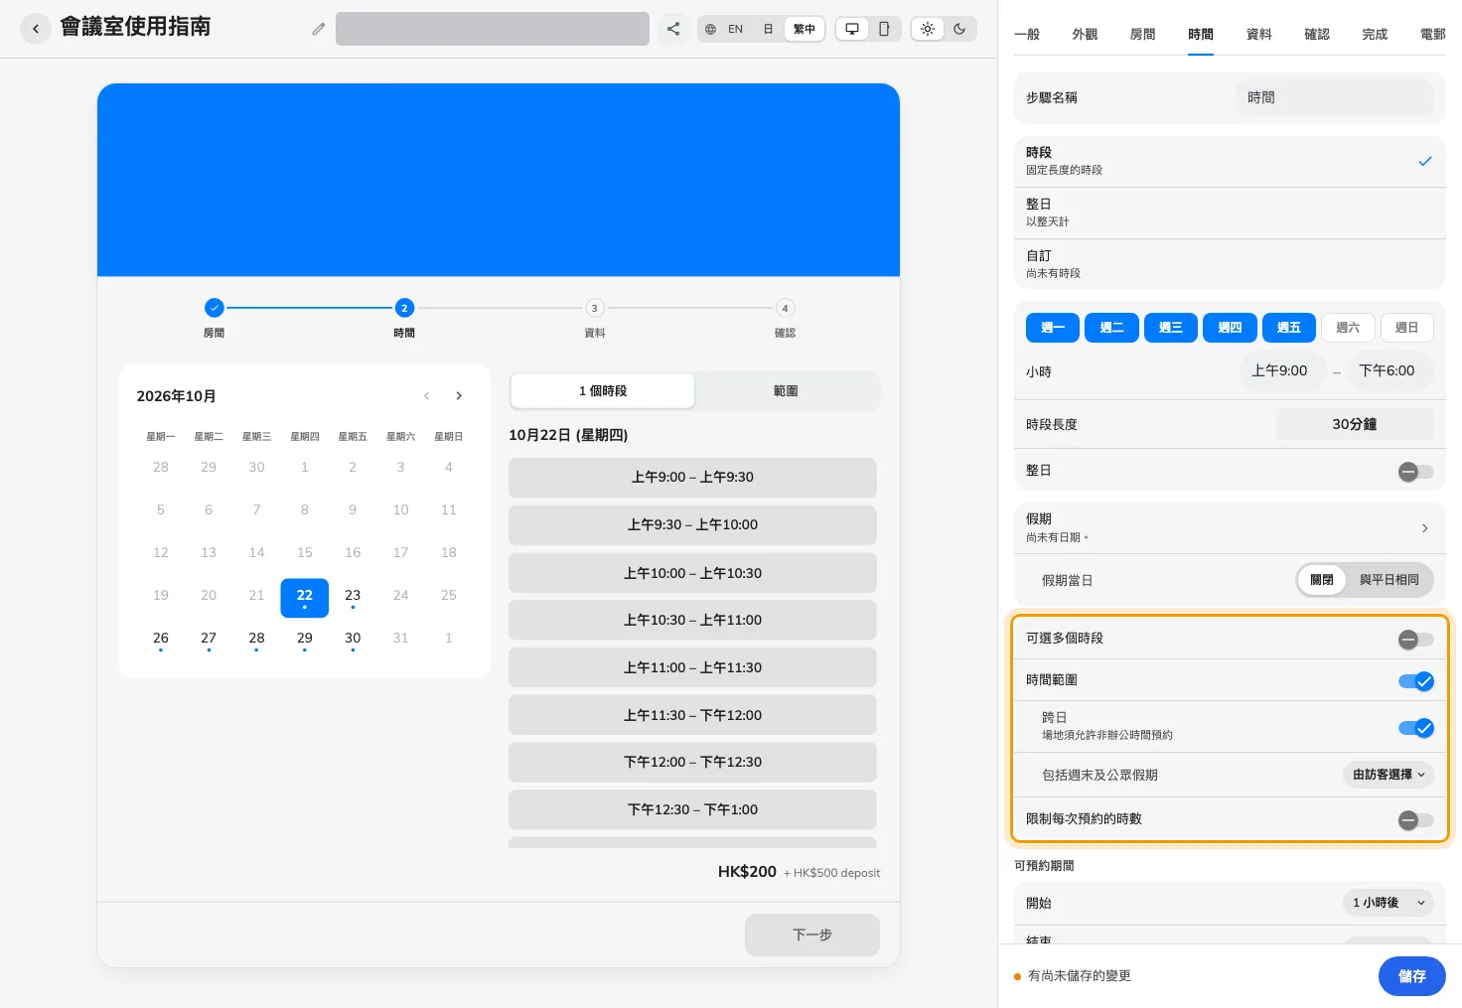
獨立時段及會議室許可形成不同預約組合。

2. 設定賓客體驗
在 時間 啟用所需時段選擇，必要時啟用 每個時段可選不同會議室。每時段不同會議室需要頁面至少有兩間會議室。在 房間 啟用多會議室選擇並設定 每次預約最多會議室。容許合併時間時，亦需設定時長上限。
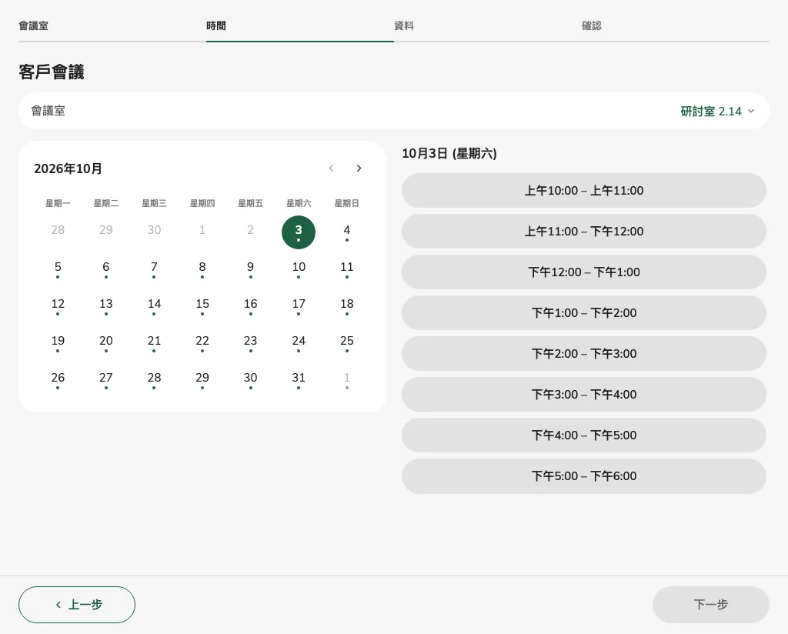
賓客可逐個選時段，而非只選連續範圍。

3. 檢查結果
儲存後，以賓客身份選兩項並檢查摘要。核對每間會議室所屬時段及合計價格。嘗試再選一項以驗證上限。提交後核對所有建立的預約，而非只檢查第一間會議室或第一個時段。
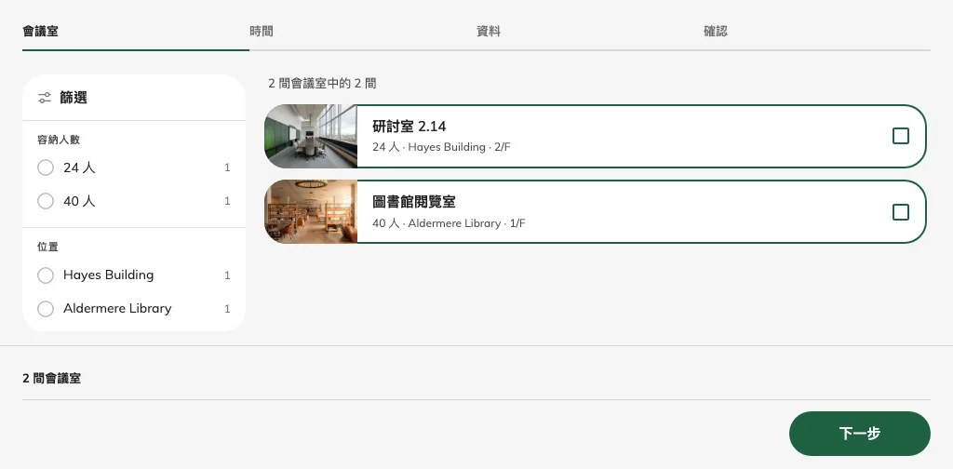
多會議室以勾選開始。

每項預約使用不同詳情
如不同預約有不同主題或人數，請在詳細中選擇分別填寫的欄位。只有選擇產生多於一項預約且頁面允許時，賓客才會看到分別填寫的選項。聯絡資料維持共用。欄位選擇及驗證方式請參閱賓客資料。

跨日範圍包括週末及公眾假期
在時間啟用時間範圍；整日以外的模式另啟用跨日，然後設定包括週末及公眾假期。
選項 | 效果
一律 | 包括開放的星期六、星期日及頁面假期時段，並按正常價格收費。
從不 | 即使當日開放，仍不計入範圍費用，也不能作為範圍的開始或結束日期。
由訪客選擇 | 顯示一個合併開關，預設開啟。關閉後排除週末及頁面假期；開始新預約時恢復開啟。

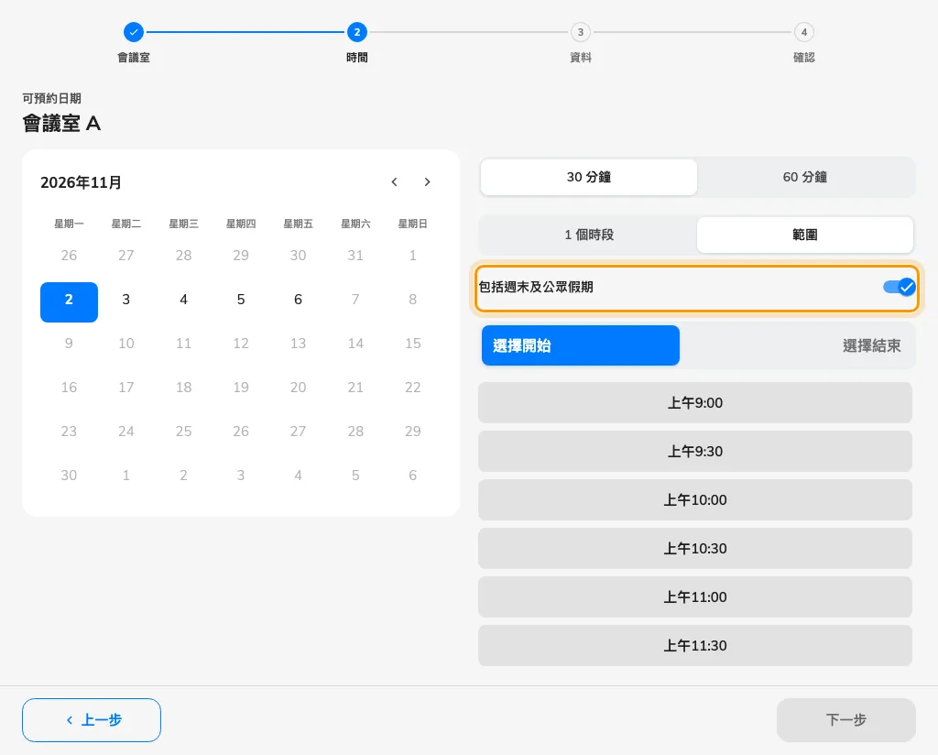
賓客範圍選擇器的包括週末及公眾假期開關預設開啟。
包括日期不會開放休息日。範圍可跨越休息的週末或頁面假期而不收取該日費用，但不能在那些日期開始或結束。整段期間仍佔用會議室並檢查衝突。普通平日的休息日仍按頁面的跨日規則處理，會議室限制仍然適用。單一時段及逐個選取的時段維持正常可用時間及價格。
舊標籤略過週末及公眾假期方向相反：略過的「一律」等同包括的「從不」。曾使用跨越休息日的舊頁面，在明確修改此設定前保留已儲存的行為；修改其他設定不會自行切換。更改後請檢查範圍、包括日期及更新後的價格。頁面假期清單詳見可預約時間。

